Praca zdalna
Temat: Letnie zabawy
Propozycja aktywności:
- aktywność językowa:
- Wprowadzenie do tematu- przedstawienie rozsypanki literowej ; próby ułożenia wyrazu ,,lato’’ przez dzieci i przyklejenie go na kartce ( w ramach edukacji plastycznej można ozdobić kartkę z napisem kolorami czy rysunkami, które kojarzą się dziecku z latem)
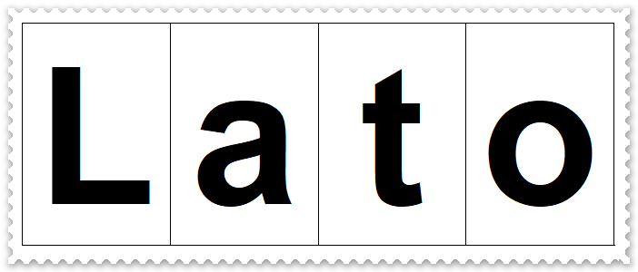
- ,,Mamo, tato lubię lato’’- formułowanie dłuższych wypowiedzi poprawnych pod względem gramatycznym, o tym czemu dzieci lubią(a może nie przepadają) za latem.
- ,,Letnie skojarzenia’’- przedstawienie dziecku ilustracji symbolizujących lato; Proszę, aby dziecko podzieliło słowa na sylaby, podało pierwsza i ostatnią głoskę oraz dokonałyo próby głoskowania całych wyrazów.
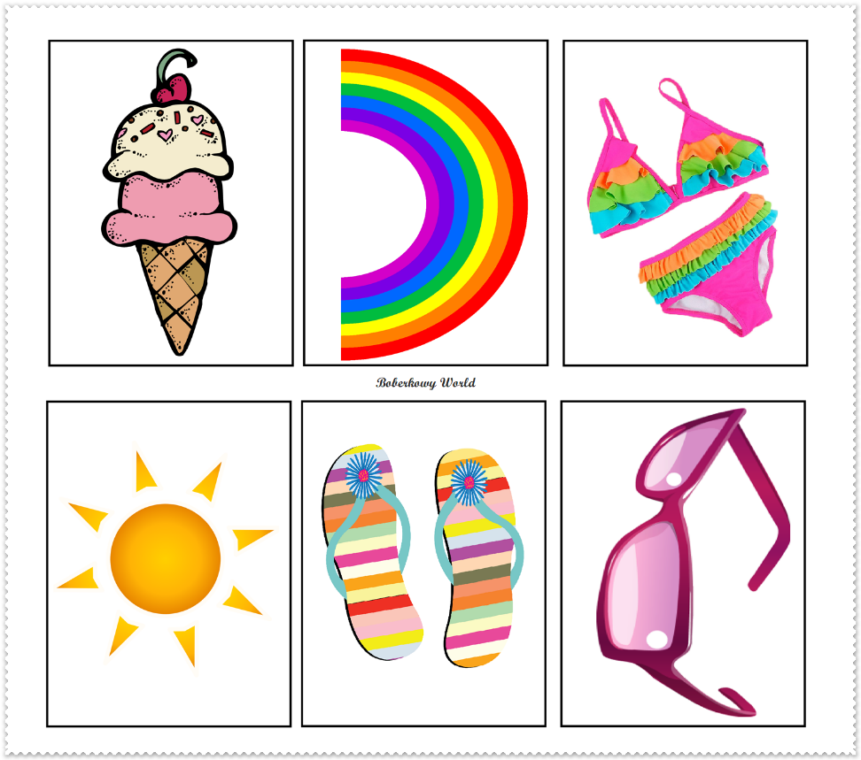
- Słuchanie wiersza B. Szelągowskiej „Tato, czy już lato?”. Rozmowa na temat utworu – dzieci wymieniają cechy charakterystyczne dla lata na podstawie utworu oraz własnych obserwacji. Wymieniają takie cechy jak: słońce, truskawki, wiśnie, motyle bociany, słowiki, żyto, zielona trawa, mlecz, biedronka, róże itp.
B. Szelągowska
Powiedz proszę! Powiedz , tato,
Po czym poznać można lato?
Skąd na przykład wiadomo, że już się zaczyna?
Po prostu:
Po słodkich malinach,
Po bitej śmietanie z truskawkami,
Po kompocie z wiśniami,
Po życie, które na polach dojrzewa,
Po słowiku, co wieczorem śpiewa,
Po boćkach uczących się latać,
Po ogrodach tonących w kwiatach,
Po świerszczach koncertujących na łące,
Po wygrzewającej się na mleczu biedronce,
Po zapachu skoszonej trawy i róż,
I już!

- Ćwiczenia ruchowe:

- próby skakania na skakance ( Proszę dostosować długość skakanki do wzrostu dziecka).
- ,,pod skakanką’’- rodzice trzymają skakankę ,za każdym razem zniżając jej wysokość, dziecko stara się przejść pod liną bez potrącania jej
- ,,Gramy w klasy’’- Proszę, aby rodzice nauczyli dzieci gry w klasy , chętnie zobaczymy efekty na grupie.
- ,,Ruch to zdrowie’’- zachęcenie dziecka do aktywności fizycznej np. długi spacer, jazda na rowerze, rolach, hulajnodze itp.

3. Aktywność matematyczna:
- Doskonalenie umiejętności położenia przedmiotów w przestrzeni , przy użyciu pojęć z prawej, z lewej strony, na, pod, nad, oraz ćwiczenia koordynacji wzrokowo- ruchowej.
Dziecko wycina kolejno obrazki lodów i umieszcza je, pod dyktando rodzica, w odpowiednim miejscu w stosunku do budki z lodami.
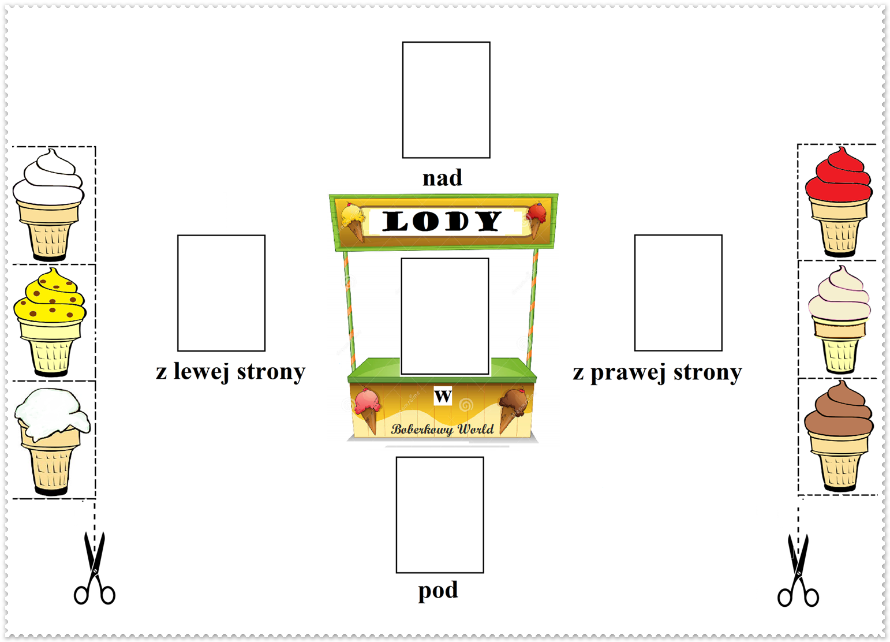
- Ćwiczenie matematyczne polegające na łączeniu cyfr z odpowiednią liczbą pestek
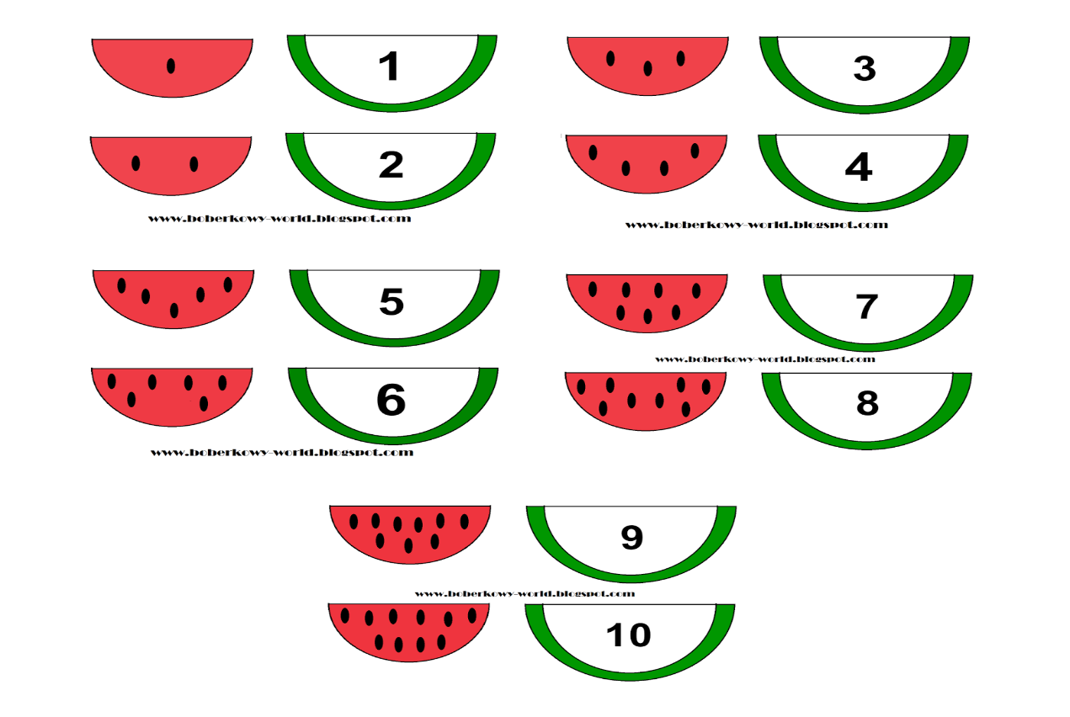
4. aktywność muzyczna:
- nauka piosenki metodą ze słuchu https://www.youtube.com/watch?v=VqwHPfrXbHo
- zumba do piosenki ,,gummy bear’’ https://www.youtube.com/watch?v=iKeatJK181Q
5. aktywność społeczna:
- ,, Sklep z lemoniadą’’- wspólne wykonanie lemoniady, wzniesienie toastu zdrowym napojem
- ,, Owocowe szaszłyki’’- wyprawa na pobliskie targowisko, wspólne wykonanie szaszłyków lub sałatki z letnich owoców ( Chętnie zobaczymy wytwory kulinarne na grupie facebookowej).

6. aktywność plastyczna:
- ,,Mały projektant/ mała projektantka’’- ozdabianie według pomysłu dzieci kostiumu kąpielowego lub kąpielówek . Poniżej przedstawiam szablony:
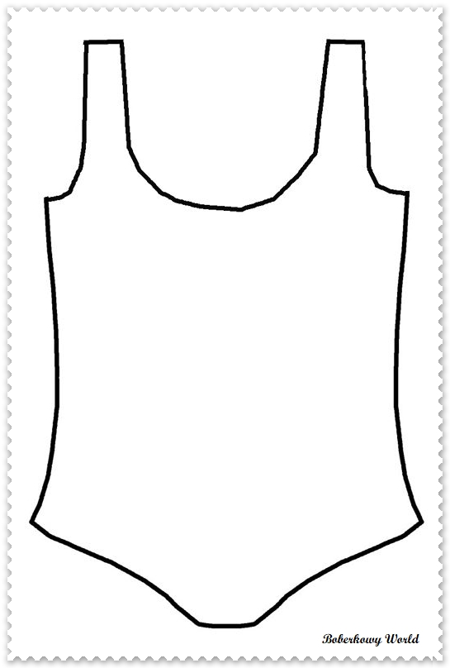

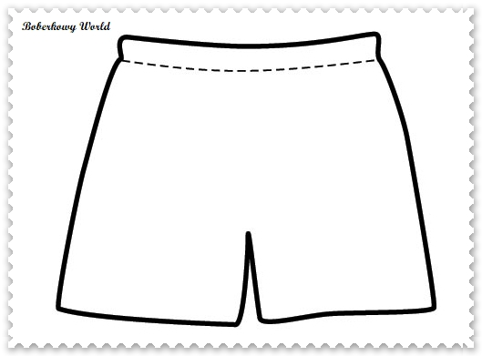
- ,,Lody’’- narysowanie ulubionych lodów na kartce ( dozwolone są wszelkie techniki plastyczne)

7.Aktywność przyrodnicza
- „Co to jest cień?” – obserwacje przyrodnicze, szukanie odpowiedzi na pytania „Co to jest cień?”, „Skąd się bierze?”, „Czy każdy go ma?”. Obrysowywanie kredą cienia padającego na ziemię.

- „Podstawowe kolory i ich pochodne” – zabawa badawcza; łączenie różnych barw i sprawdzanie jakie kolory z nich powstaną.

- „Żółte jak słońce” – zabawa badawcza; oglądanie ilustracji słońca w różnych fazach; próby odpowiedzi na pytania Czy słońce rzeczywiście jest żółte? Jaki kolor ma słońce, gdy pojawia się na horyzoncie? Jaki kolor ma słońce gdy chowa się za horyzont?

- „Jak powstaje kolor zielony?”, „Jak pachnie kolor zielony” – zabawy badawcze z wykorzystaniem farb i pachnących roślin. Łączenie farb, eksperymentowanie z nimi tak, aby powstał kolor zielony. Wyszukiwanie w parku, na łące, w domu, a także w sklepie pachnących roślin, ziół.

